Asiatische Tigermücke – Tipps für den Einsatz von Netzen und

Abdeckungen bei Regenfässern und Brunnen

Regenfässer und Brunnen dürfen keine Öffnungen grösser als 2x2 mm aufweisen. Sie müssen mückensicher abgedeckt werden, z.B. mit einem feinen Mückennetz oder einem Deckel.
Damit Regenfässer und Brunnen mückensicher sind, ist folgendes zu beachten:

Das Netz oder der Deckel darf keine Löcher haben.
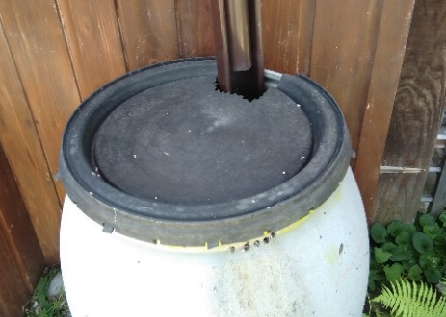 |  | 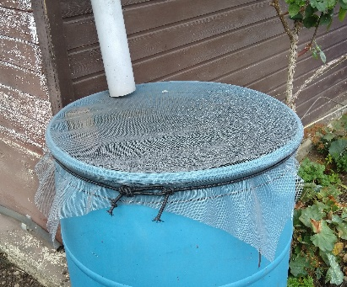 | 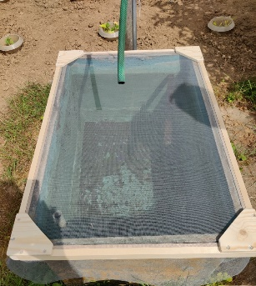
Auf dem Deckel oder über dem Netz darf sich kein Wasser sammeln. Sonst können dort Mücken brüten. Eine leere PET-Flasche oder ein Stück Styropor helfen, das Netz nach oben zu drücken.
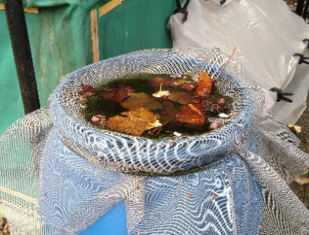 |  | 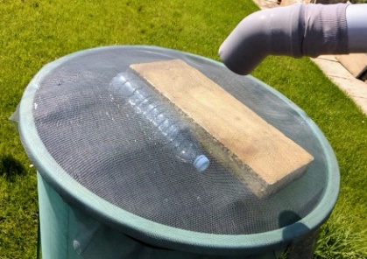 | 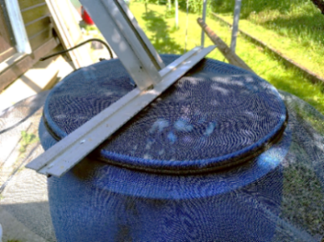
Der Rand von Regenfass oder Brunnen muss komplett vom Netz oder Deckel abgeschlossen werden. Es darf keinen Spalt haben. Öffnungen im Deckel für Einlaufrohre von Dachrinnen oder Überlauf-Öffnungen müssen ebenfalls vom Netz abgeschlossen werden.
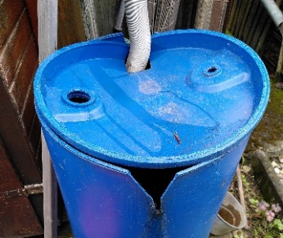 | 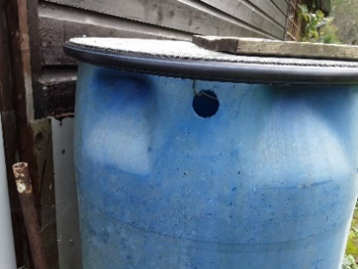 |  | 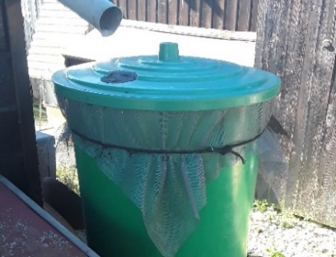
Für die Nutzung der Regenfässer gilt: Deckel oder Netz nur so kurz entfernen, wie es zum Wasserschöpfen notwendig ist. Danach direkt wieder verschliessen.

